|  |
| --- |
| Instituto Politécnico de Tomar  Departamento de Engenharia Informática  Ano Lectivo 2010/2011 |
| Tolmai |
|  |



|  |
| --- |
| Este documento irá sintetizar as funcionalidades deste projecto. |

Índice

Índice

Introdução 2

Vista Inicial 3

• Funcionalidades: 3

• Especificações das Funcionalidades: 4

Vista de Repositório 7

• Funcionalidades: 7

• Especificações das Funcionalidades: 8

Vista de Projecto 10

• Funcionalidades: 10

• Especificações das Funcionalidades: 11

Vista de Linguagens 12

• Funcionalidades: 12

• Especificações das Funcionalidades: 13

Pesquisa 14

• Funcionalidades: 14

• Especificações das Funcionalidades: 14

Peel Page 16

• Funcionalidades: 16

• Especificações das Funcionalidades: 16

# Introdução

Tolmai é um projecto realizado pelos alunos de Engenharia Informática do Politécnico de Tomar para pesquisar projectos “Open Source” alojados em repositórios públicos, sendo eles, neste momento, Github, Sourceforge e Launchpad. Para conseguir explicar melhor quais as funcionalidades, foi necessário a criação de um tutorial.

Em cada tópico serão enunciadas as funcionalidades que cada uma suporta, bem como exemplos dessas funcionalidades.

# Vista Inicial

### Funcionalidades:

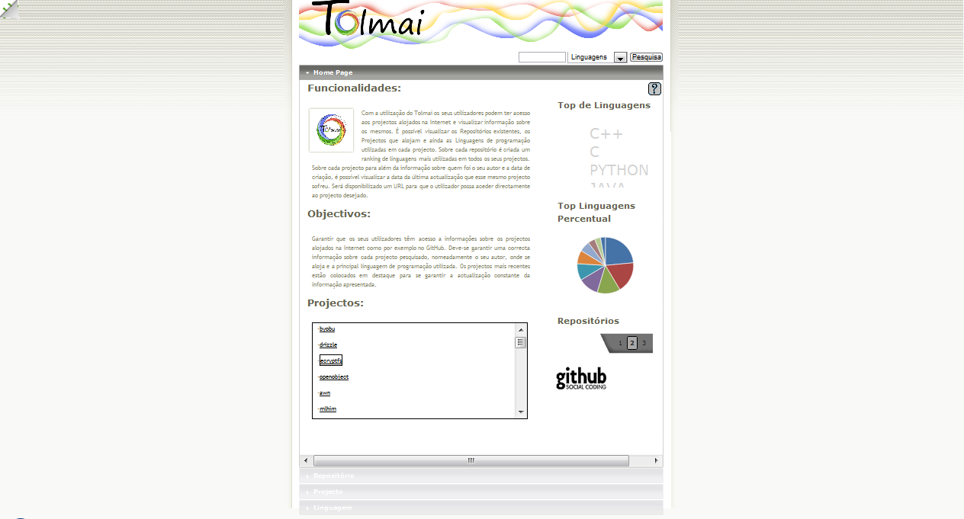

3.Lista de todos os projectos que ao clicar sobre um projecto redirecciona para a vista de projectos

7.Informação dos repositórios existentes e que quando é clicado, redirecciona para a vista de repositório

2.Informação que contém a os objectivos do projecto

1.Informação que contém a as funcionalidades do projecto

5.Top que informa quais as linguagens mais utilizadas

6.Top que informa quais as linguagens mais utilizadas e a sua percentagem

4.Informação que contém a um resumo dos conteúdos desta vista

Figura 1 –Página Inicial

### Especificações das Funcionalidades:

1. Apresenta apenas informação estática.
2. Apresenta apenas informação estática.
3. Apresenta uma lista de todos os projectos existentes, indo buscar à nossa Base de Dados essa lista. Se o utilizador pretender visualizar a informação relativa a um projecto basta clicar sobre o mesmo projecto e ele abrirá a vista de Projectos mostrando a sua informação.
4. Caso o utilizador pretenda saber mais especificamente o que faz esta vista, basta passar com o cursor do rato sobre esta imagem, como podemos visualizar na imagem em baixo.

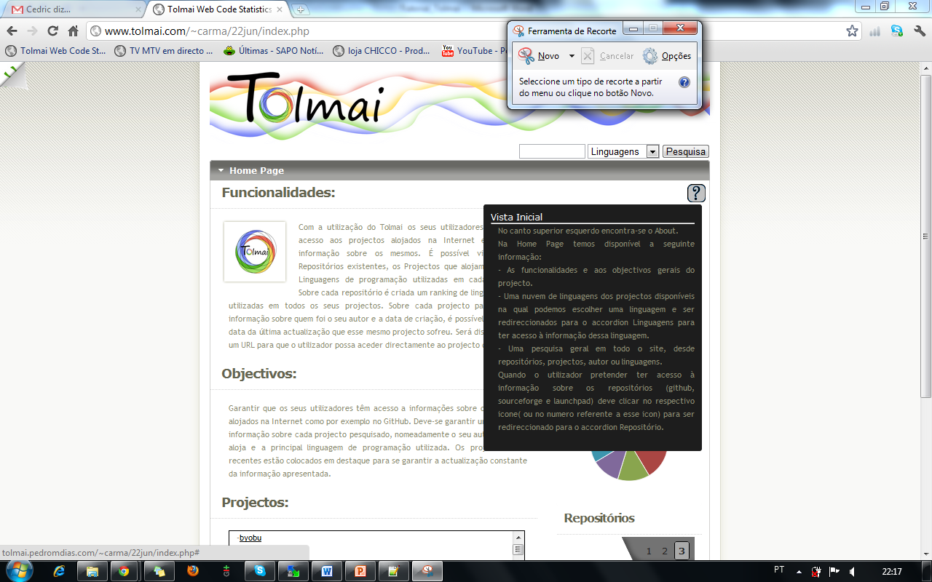

Figura 2 – Informações sobre a Página Inicial

1. Foi necessário a utilização de uma Tag Cloud para mostrar as cinco linguagens mais utilizadas. Para visualizar a informação correspondente a cada linguagem, basta clicar sobre uma delas.
2. Como achamos que a Tag Cloud não mostrava a percentagem de cada linguagem, implementou-se um gráfico da família dos Highcharts, para mostrar a percentagem. Para sabermos a percentagem de cada linguagem basta passar o cursor sobre o gráfico, como podemos visualizar na imagem em baixo.

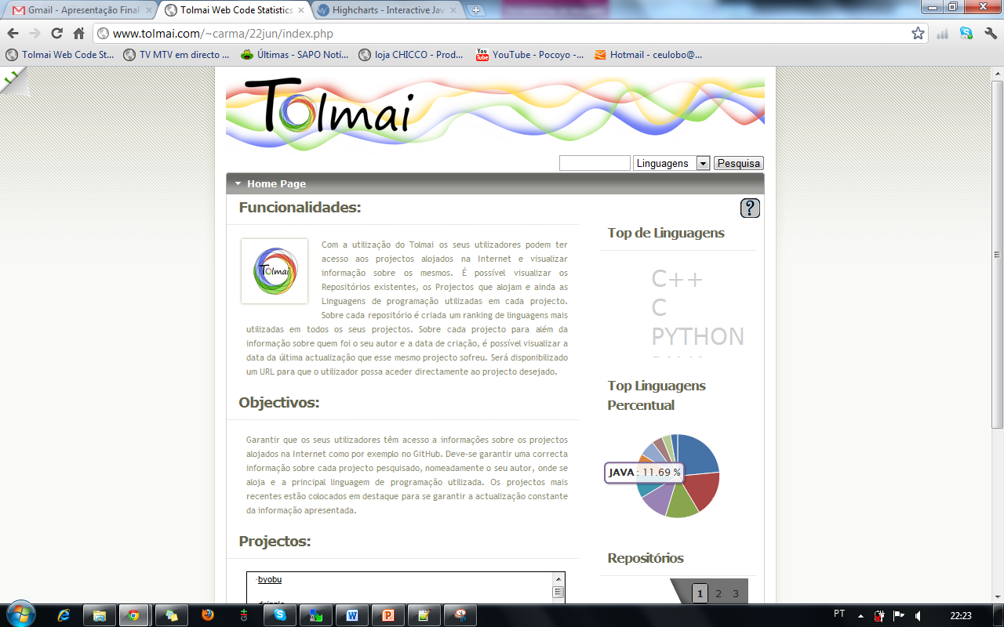

Figura 3 – Gráfico percentual das linguagens

Figura 3 – Informações sobre o Top das Linguagens com a Percentagem

1. Recorremos ao uso de uma animação, para mostrar os logótipos de todos os repositórios. Para o utilizador visualizar a informação de um repositório pode fazê-lo de duas formas:
   1. Clicando no logótipo do repositório;
   2. Clicando nos números que aparecem por cima dos logótipos

# Vista de Repositório

### Funcionalidades:

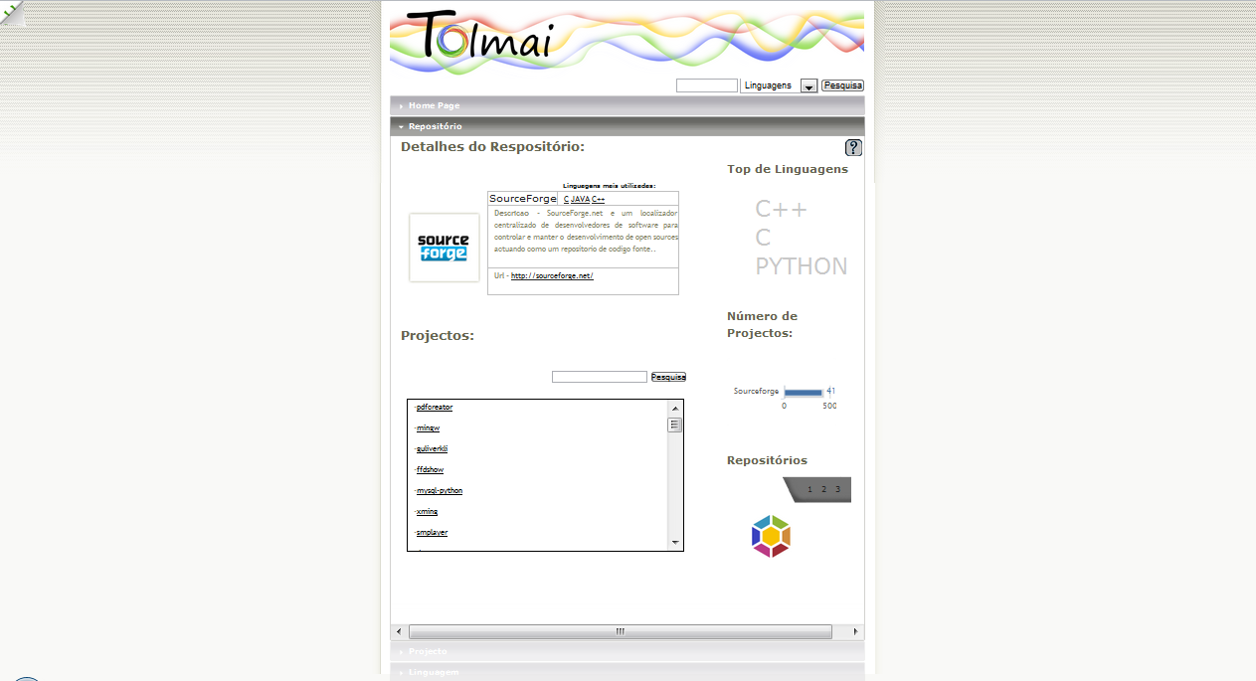

6.Número dos Projectos que este repositório tem

3.Lista de todos os projectos deste repositório, ao clicar sobre um projecto redirecciona para a vista de projectos

2.Pesquisa de projectos deste repositório

1.Informação que contém os detalhes do repositório seleccionado anteriormente

7.Informação dos repositórios existentes e que quando é clicado, redirecciona para a vista de repositório

5.Top que informa quais as linguagens mais utilizadas

4.Informação que contém a um resumo dos conteúdos desta vista

Figura 4 –Vista de Repositório

### Especificações das Funcionalidades:

1. Apresenta os detalhes de cada repositório.   
   No caso de o utilizador pretender saber informações sobre as linguagens mais utilizadas deste repositório basta seleccionar a linguagem que pretende e ele abrirá a vista de linguagens com a respectiva informação.  
   Se pretender visualizar a página, basta clicar sobre o URL.
2. Como existem imensos projectos de cada repositório, foi necessário criarmos um campo onde o utilizador pudesse procurar. Por exemplo se o utilizador fizer uma pesquisa e pesquisar por “f”:

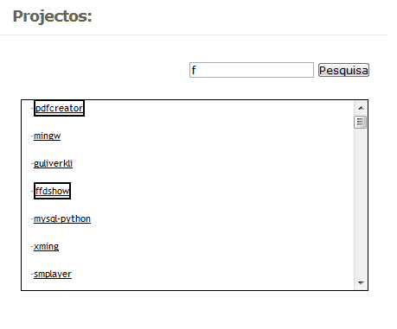

Figura 5 – Pesquisa por projectos dentro da vista de repositório

Como podemos verificar ele vai seleccionar todos os projectos que têm a letra “f”.

1. Apresenta uma lista de todos os projectos existentes neste repositório, indo buscar à nossa Base de Dados essa lista. Se o utilizador pretender visualizar a informação relativa a um projecto basta clicar sobre o mesmo projecto e ele abrirá a vista de Projectos mostrando a sua informação.
2. Caso o utilizador pretenda saber mais especificamente o que faz esta vista, basta passar com o cursor do rato sobre esta imagem, como podemos visualizar na imagem em baixo.

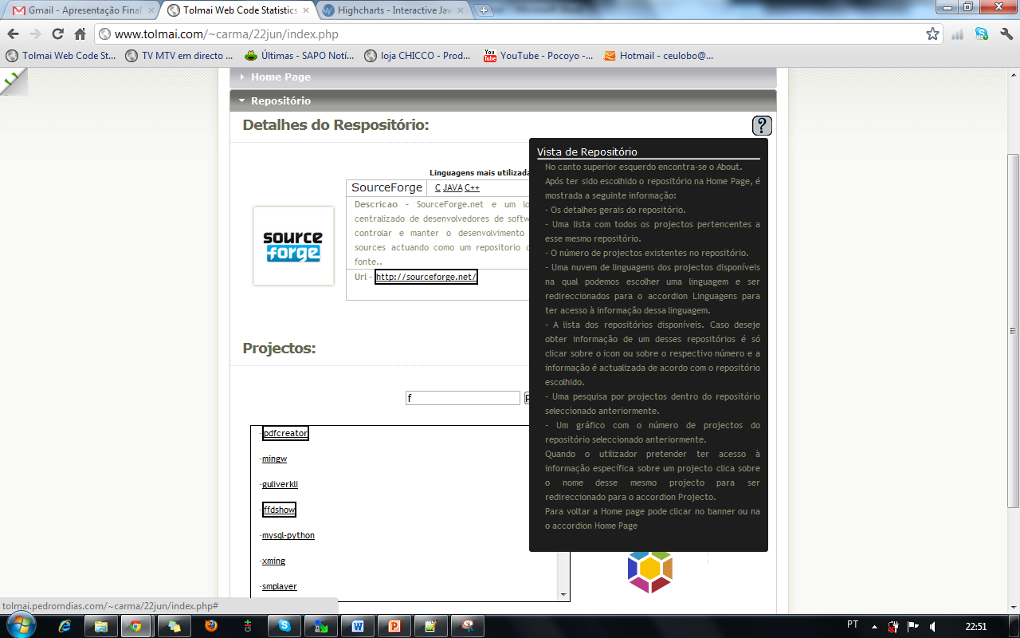

Figura 6 – Informações sobre a Vista de Repositório

1. Foi necessário a utilização de uma Tag Cloud para mostrar as cinco linguagens mais utilizadas. Para visualizar a informação correspondente a cada linguagem, basta clicar sobre uma delas.
2. Este ponto mostra o número de projectos que existe em cada repositório.
3. Recorremos ao uso de uma animação, para mostrar os logótipos de todos os repositórios. Para o utilizador visualizar a informação de um repositório pode fazê-lo de duas formas:
   1. Clicando no logótipo do repositório;
   2. Clicando nos números que aparecem por cima dos logótipos

# Vista de Projecto

### Funcionalidades:

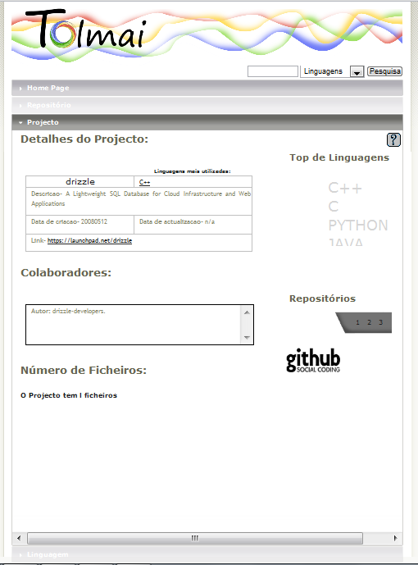

6.Informação dos repositórios existentes e que quando é clicado, redirecciona para a vista de repositório

3.Informação sobre o número de ficheiros deste projecto

4.Informação que contém a um resumo dos conteúdos desta vista

5.Top que informa quais as linguagens mais utilizadas

2.Informação que contém os colaboradores deste projecto

1.Informação que contém os detalhes do projecto seleccionado

Figura 7 – Vista de Projectos

### Especificações das Funcionalidades:

1. Apresenta os detalhes do projecto. Como na vista na repositório, apresenta as linguagens mais utilizadas neste projecto, bem como o URL do projecto.
2. Apresenta a informação sobre os colaboradores deste projecto.
3. Apresenta a informação sobre o número de ficheiros deste projectos.
4. Caso o utilizador pretenda saber mais especificamente o que faz esta div, basta passar com o cursor do rato sobre esta imagem, como podemos visualizar na imagem em baixo.

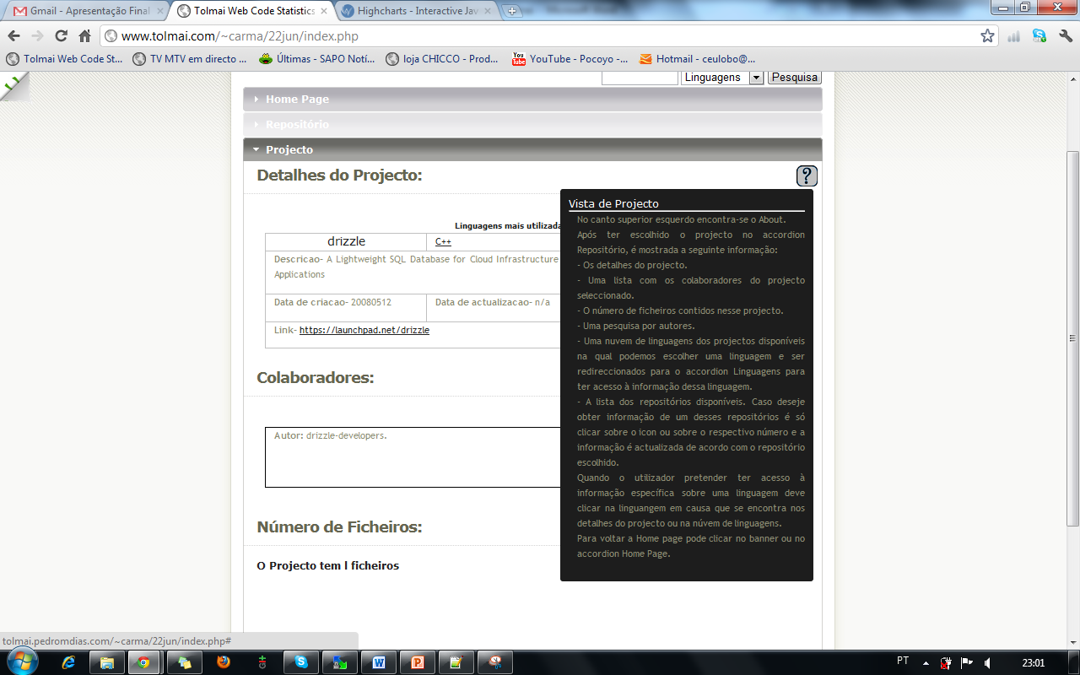

Figura 8 – Informações sobre a Vista de Projecto

1. Foi necessário a utilização de uma Tag Cloud para mostrar as cinco linguagens mais utilizadas. Para visualizar a informação correspondente a cada linguagem, basta clicar sobre uma delas.
2. Recorremos ao uso de uma animação, para mostrar os logótipos de todos os repositórios. Para o utilizador visualizar a informação de um repositório pode fazê-lo de duas formas:
   1. Clicando no logótipo do repositório;
   2. Clicando nos números que aparecem por cima dos logótipos

# Vista de Linguagens

### Funcionalidades:

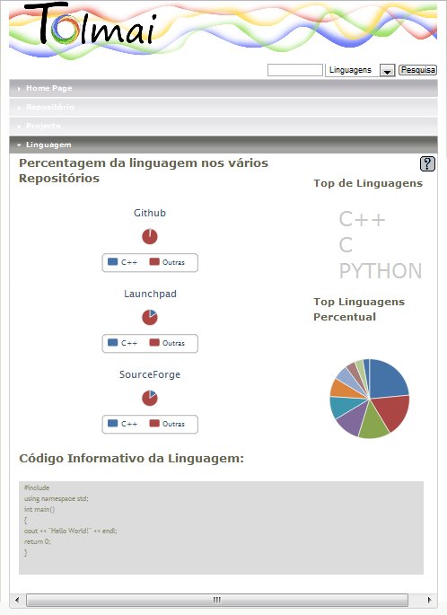

5.Top que informa quais as linguagens mais utilizadas e a sua percentagem

4.Top que informa quais as linguagens mais utilizadas

3.Informação que contém a um resumo dos conteúdos desta vista

2.Pequeno pedaço de código explicando como se escreve no ecrã a string “Hello World”, na linguagem seleccionada

1.Mostra a percentagem da linguagem seleccionada em cada repositório

Figura 9 –Vista de Linguagem

### Especificações das Funcionalidades:

1. Apresenta um gráfico indicando a percentagem da linguagem em cada repositório.
2. Apresenta um pequeno código explicando como se escreve no ecrã a string “Hello World”, nesta linguagem.
3. Caso o utilizador pretenda saber mais especificamente o que faz esta div, basta passar com o cursor do rato sobre esta imagem, como podemos visualizar na imagem em baixo.

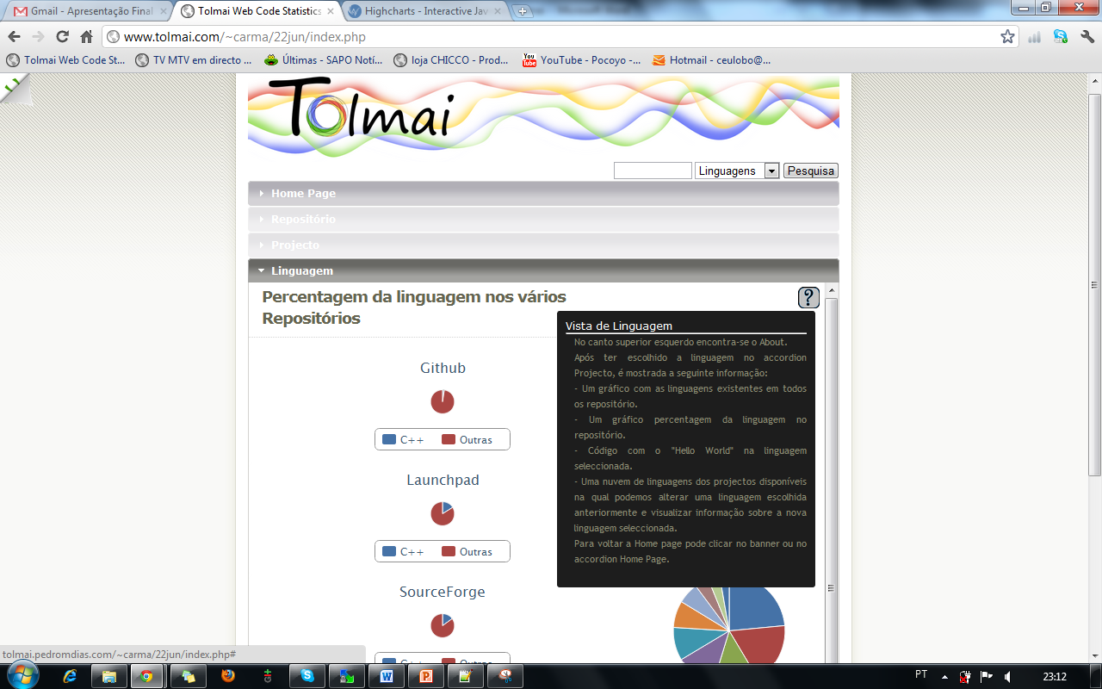

Figura 9 – Informações sobre a Vista de Linguagem

1. Foi necessário a utilização de uma Tag Cloud para mostrar as cinco linguagens mais utilizadas. Para visualizar a informação correspondente a cada linguagem, basta clicar sobre uma delas.
2. Este gráfico é o mesmo que aparece na vista inicial.

# Pesquisa

2.Combol box que permite pesquisar sobre Repositórios, Projectos, Autores e Linguagens

### Funcionalidades:



1.Informação que contém a as funcionalidades do projecto

Figura 10 – Pesquisa Global

3.Botão de pesquisa que irá abrir uma caixa de dialog e irá apresentar a informação

### Especificações das Funcionalidades:

1. O utilizador ao seleccionar na combol box as Linguagens, e ao inserir a letra “C” no campo de texto surgirá uma lista, que não é nada mais, nada menos que a função de AutoComplete do jQuery, e que permite que o utilizador, pesquisar por uma linguagem que tem um “C”, num lugar qualquer da palavra. Podemos ver o seguinte exemplo:
   1. Pesquisar por Repositórios e inserimos a letra “C”:

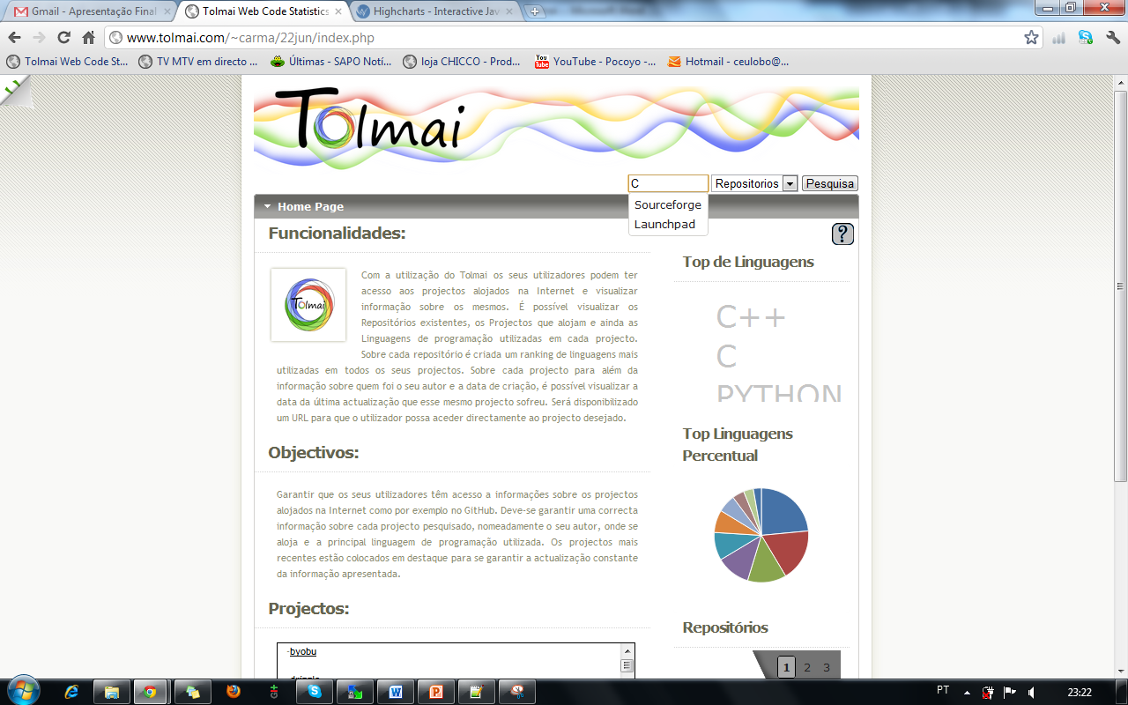

Figura 11 – Pesquisa de um repositório que contenha a letra C.

Como podemos verificar, não existe nenhum projecto começado com a letra C, mas existe dois projectos que têm a mesma letra na sua palavra. Esta é uma vantagem desta aplicação.

Se seleccionarmos o SourceForge e clicarmos no botão de pesquisa, surge então a seguinte caixa:

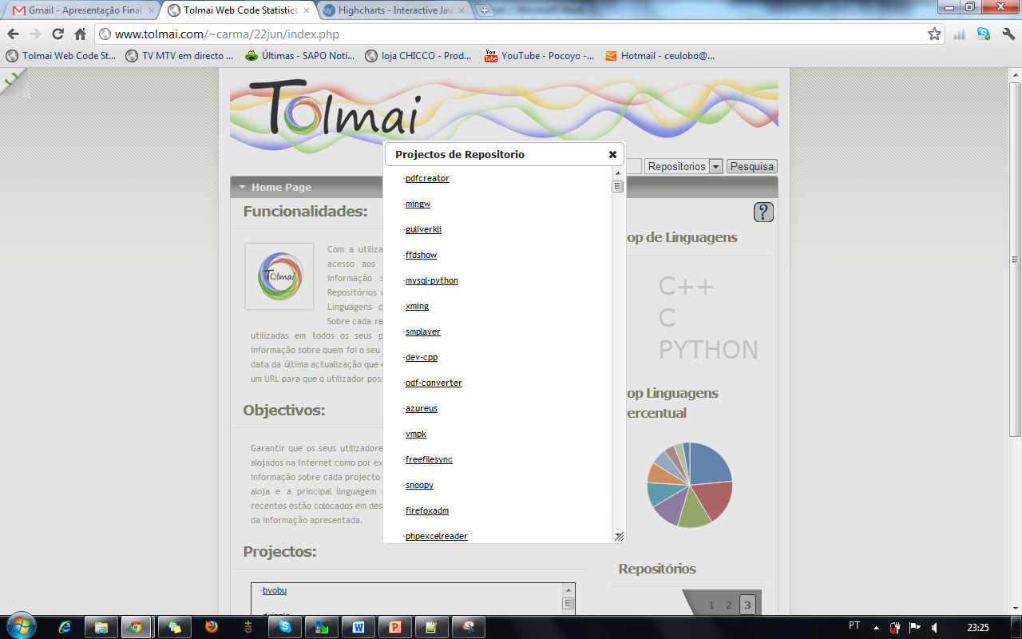

Figura 12 – Caixa de Dialog com os projectos deste repositório.

Outra funcionalidade desta pesquisa, é que se não se colocar nada na caixa de texto, ele mostrará todos os projectos que existem em todos os repositórios.

No caso da pesquisa de Repositórios acontece o mesmo.

No caso da pesquisa por autor e por projectos não conseguimos implementar esta função do AutoComplete.

# Peel Page

### Funcionalidades:

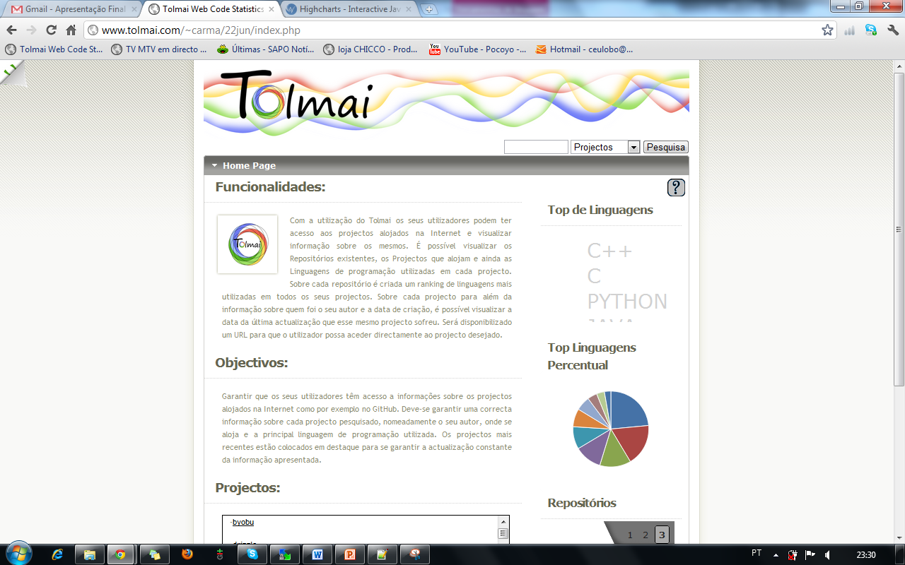

1.Apresenta a informação sobre os donos e os colaboradores do Projecto Tolmai.

Figura 13 – Peel Page

### Especificações das Funcionalidades:

1. Ao passar o rato sobre esta imagem, surge então a imagem em baixo com as descrições do projecto Tolmai:

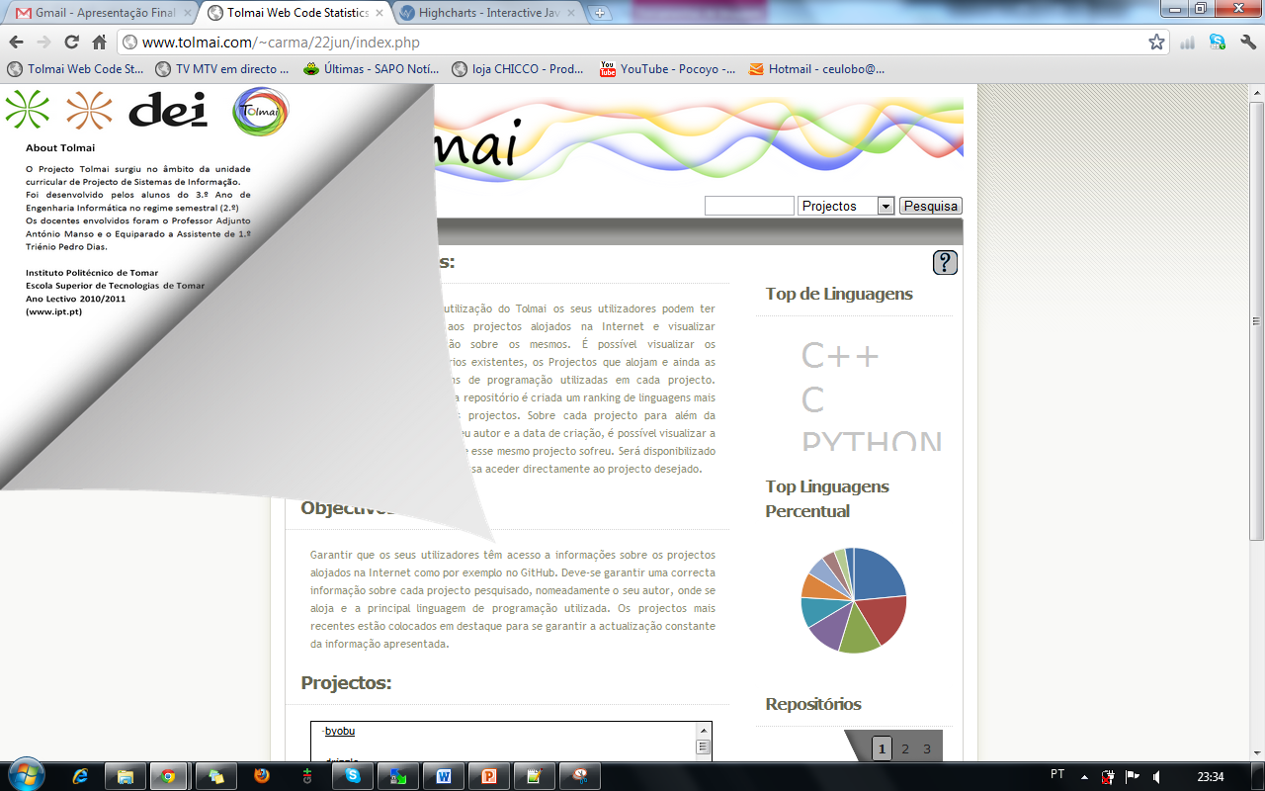

Figura 14 – Peel Page